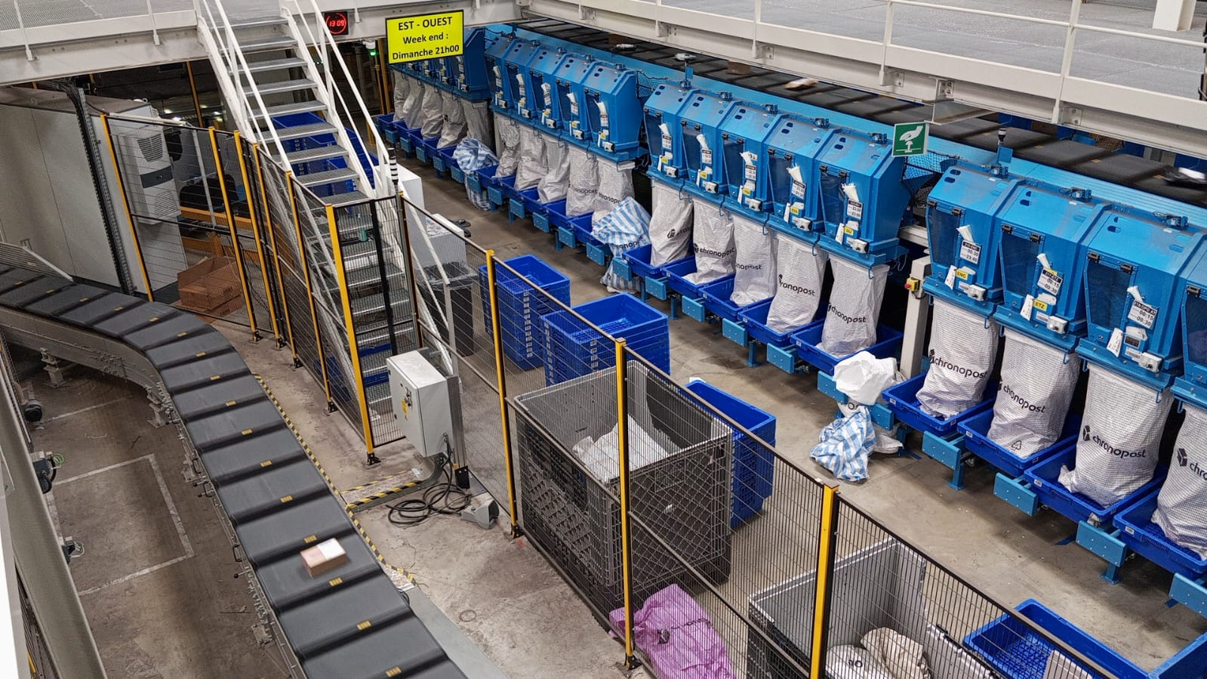

Historique des versions
Version | Date | Rédacteur | Valideur(s) | Modification(s)
V0 | 02/10/2021 | Achraf LAKRAD | Sofiéne MEKKI | Rédaction complète

Périodicité
Type préventif | Mesure | MO | Durée | Référentiel | Rapport
Périodique | Semestriel | 2 | 03:00
Systématique | X | X | X | X | X
Conditionnel | X | X | X | X | X

Equipement |  |  | Production
Arrêt : oui | Dégradé : non |  | Arrêt : oui | Dégradé : non

Moyens d’exécution et pièces de rechange
Outillage / Accessoires | Pièces de rechange
Brosse de nettoyage  PIR  Outillage standard  Clé dynamométrique  Fréquencemètre  Tachymètre  Dégrippant  Graisse  Chiffon | Courroie crantée  Roue d’entrainement Adiprène  Poulie / Ressort  Roues pivotantes/génératrices  Roues de guidage  Antenne/Carte CS186  Câblage chariot  Moteur de cellule  Poulies d’entrainement  Arbre et tambour cellule

Documents liés
Titre du document | Référence
Remplacement roue génératrice
Remplacement Roulement Roue Motrice

Recommandations particulières/Informations

ATTENTION : Cette gamme ne concerne que chariot trieur Géni Belt SD-A500

Règles de sécurité

Le PORT des EPI adaptés est OBLIGATOIRE
 |  |  |  | 
Vetements de travail | Chaussures de sécurité | Gants anti coupure | Casquette coquée | Lunette anti projection

BALISER la zone de travail, CONSIGNER l'équipement ou la machine ou l'armoire électrique dans les règles de l’art.

Risques liés à l’intervention
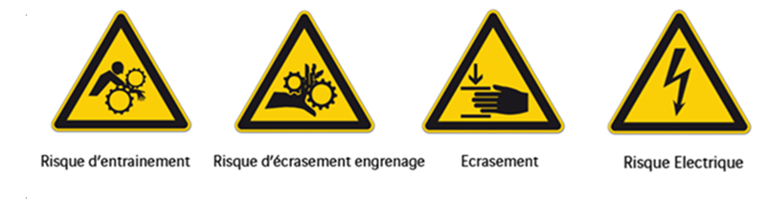

Liste des actions

Étape 1 : Relevés des défauts SCADA
- Noter les cellules inhibées

Rappel : La station magnétique actionne les cellules vides, la rotation interne et externe est contrôlée par le champ magnétique exercé par les aimants fixés sur le tambour du cross-belt.

Étape 2 : Vérification des cellules transporteuses
- Déposer l’ailette de protection
- Vérifier la fixation de cellules sur l’unité transporteuse
- Vérifier les connexions électriques
- Vérifier à l’aide de la pédale de maintenance la vitesse des cellules.
Attention : La vitesse de cellule doit être comprise entre 1.8 m/s et 2.2m/s

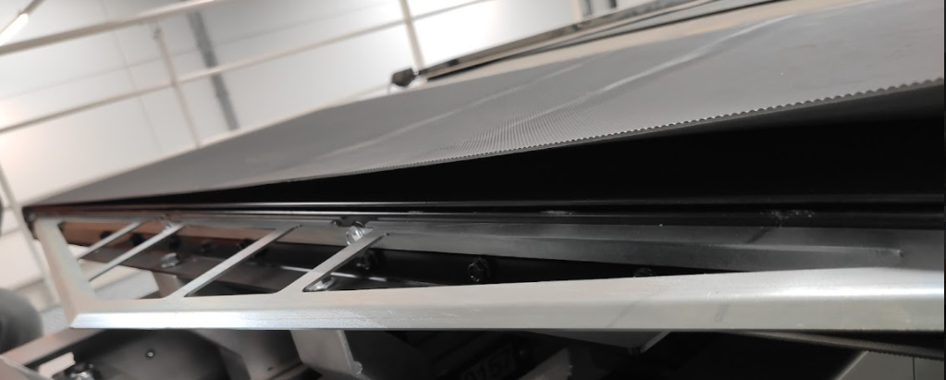
- Vérifier l'usure, l'alignement et l'état du profil de guide de la bande.
- Vérifier l'état et la fixation des poulies sur l'arbre et le moteur.
- Contrôler l'état et l'alignement du tambour et de l'arbre.
- Vérifier la tension de la bande, graisser la vis si besoin.
- Nettoyer la bande si cela est nécessaire.

Étape 3 : Vérifications électriques du chariot
- Contrôler l'état et les branchements de l'antenne réceptrice
- Vérifier le parallélisme et la distance antenne-inducteur qui doit être de 15 mm
- Pour les chariots équipés, vérifier l'état et les câbles des roues génératrices.
- Vérifier l'état et le branchement des groupes câblages X07.
- Pour le chariot début de train, contrôler la carte CS 186.

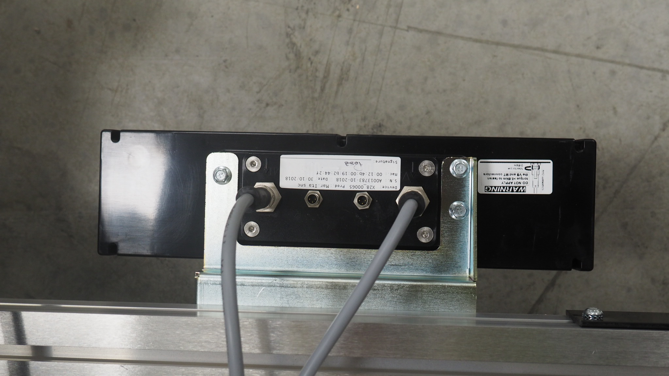
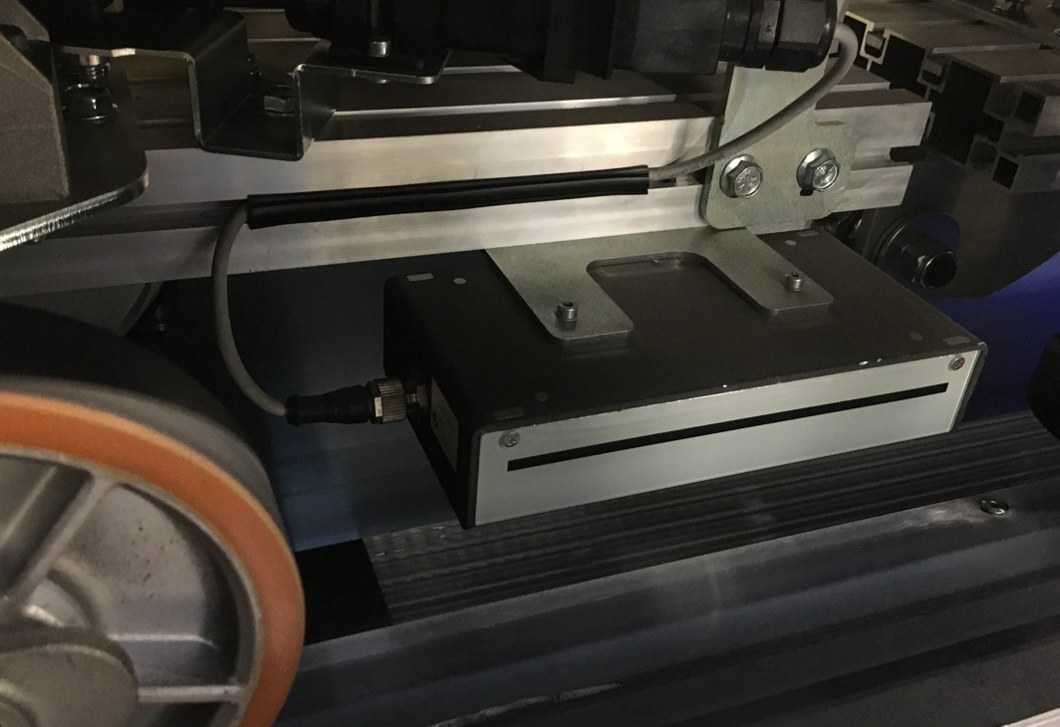

Chef de train CS186

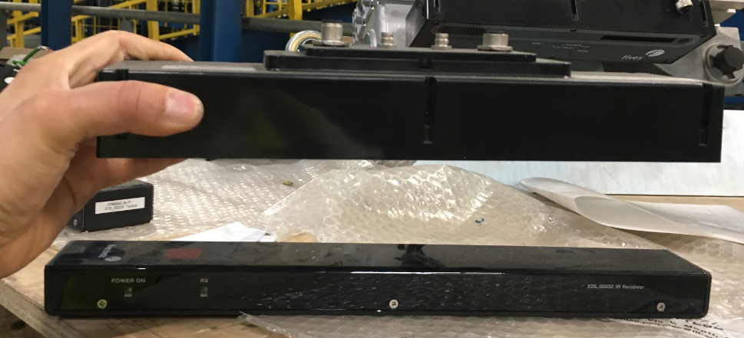
ANTENNE

Étape 4 : Inspection des roues
  - Déposer la rive de maintenance pour accéder au rail
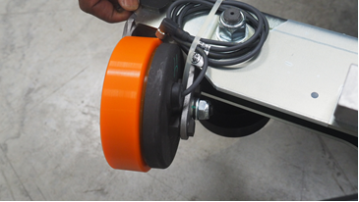
  - Inspecter l’état, la mobilité et la fixation des roues de direction pivotantes/génératrices.
Attention : Remplacez la roue d’appui simple ou génératrice lorsque le diamètre est ≤ 118 mm pour éviter les chocs entre les pièces fixes et celles mobiles.

  - Vérifier que les roues génératrices sont connectées à l'antenne et contrôler l'intégrité des câbles.
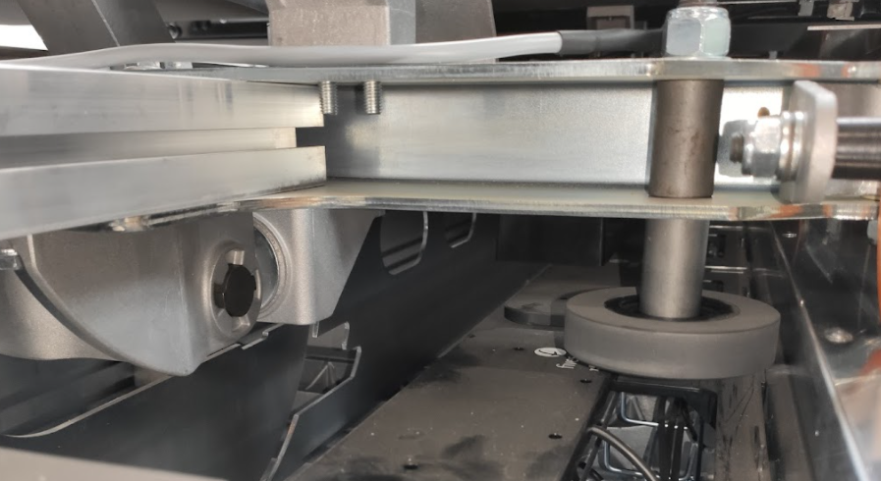
  - Inspecter l’état, la mobilité et la fixation des roues de guidage fixes.

Attention : Remplacez la roue de contraste lorsque le diamètre est ≤ 88 mm

  - Nettoyer les roues si besoin.

Étape 5 : Vérifications mécaniques du chariot
- Contrôler l’état, le serrage et la mobilité de la tête à rotule.
- Contrôler l’état et le serrage de la lame d'entrainement.
- Vérifier le serrage de tous les écrous du chariot.
- Contrôler l'efficacité des brosses de nettoyage.
- Nettoyer le chariot.
- Remettre en place la rive de protection

Étape 6 : Nettoyage
- Dépoussiérer l’ensemble, particulièrement les poulies, roulements, courroies, roues, etc.
- Essuyer l’ensemble si besoin
- Remonter les éléments démontés.
Étape 7 : Contrôles de fin
Conseil : Si vous rencontrez un défaut sur un chariot, s’assurer qu’il n’est pas redondant sur d’autres chariots.

- Remettre en production le trieur et contrôler son bon fonctionnement, l’absence de bruit, de vibrations.
- Saisir l'intervention en GMAO et planifier une action corrective pour les défauts constatés

